Яланська С.П. Психологічне здоров’я молоді: ресурс арт-екопсихопрактик як методичного інструментарію освітнього процесу / С.П. Яланська // Зоря Полтавщини. – жовтень- 2021.

ПСИХОЛОГІЧНЕ ЗДОРОВ’Я МОЛОДІ: РЕСУРС АРТ-ЕКОПСИХОПРАКТИК ЯК МЕТОДИЧНОГО ІНСТРУМЕНТАРІЮ ОСВІТНЬОГО ПРОЦЕСУ
Світлана ЯЛАНСЬКА,
доктор психологічних наук, професор,
завідувач кафедри психології та педагогіки
Національного університету «Полтавська
політехніка імені Юрія Кондратюка

Сучасна молодь постійно перебуває в інформаційному середовищі соціальних мереж, віртуальному просторі, що обумовлює дефіцит «живого» спілкування як з оточуючими так і з природним середовищем вцілому. Тому існує потреба у посиленні такого спілкування, що сприяє забезпеченню як фізичного так і психологічного здоров’я. Можливості такої взаємодії розкривають арт-практики, які доцільно використовувати у роботі з молоддю, в професійній діяльності фахівців допомагаючих професій, педагогів. Потужний розвивальний, корекційний ресурс, можливості забезпечення психологічного благополуччя, активності, розвантаження засобами арт-практик, підтримка психологічного здоров’я, що є втіленням соціального, емоційного та духовного благополуччя, оскільки це провідна передумова забезпечення життєвих потреб щодо активного здорового способу життя і досягнення поставленої мети.
За результатами анкетування студентів (76 осіб) Національного університету «Полтавська політехніка імені Юрія Кондратюка» отримали такі відповіді: на питання «Чи доцільним є використання арт-практик у освітньому процесі?» 91,0% відповіли «так», 8,0% – «доцільно під час вивчення соціальних, поведінкових та гуманітарних наук», 1,0% – «ні». На питання «Які із методів, форм роботи, що використовувалися під час вивчення курсу «Психологія здоров’я та здорового способу життя» Вам найбільше запам’яталися?» 97,0% опитаних відповіли – арт-практики.
Під час вивчення курсу «Психологія», «Психологія здоров’я та здорового способу життя» можна використовувати арт-екопсихопрактики, що сприяють спілкуванню з природою, вивченню та удосконаленню власного «Я»:
- Арт-екопсихопрактика «Це Я!» – вправа, що передбачає вибір природнього об’єкту з яким себе асоціює особистість.
Завдання:
- «знайти себе» серед природніх об’єктів;
- розповісти про основні риси обраного об’єкту;
- розповісти про основні принципи здорового способу життя, які є провідними;
- окреслити три побажання обраному об’єкту;
5) зробити висновки.
Наприклад, серед таких об’єктів студенти обрали (див. рис. 1, 2).

Рис. 1. Природний об’єкт з яким себе асоціює особистість (обраний об’єкт студентки К., ІV курсу факультету фізичної культури та спорту)

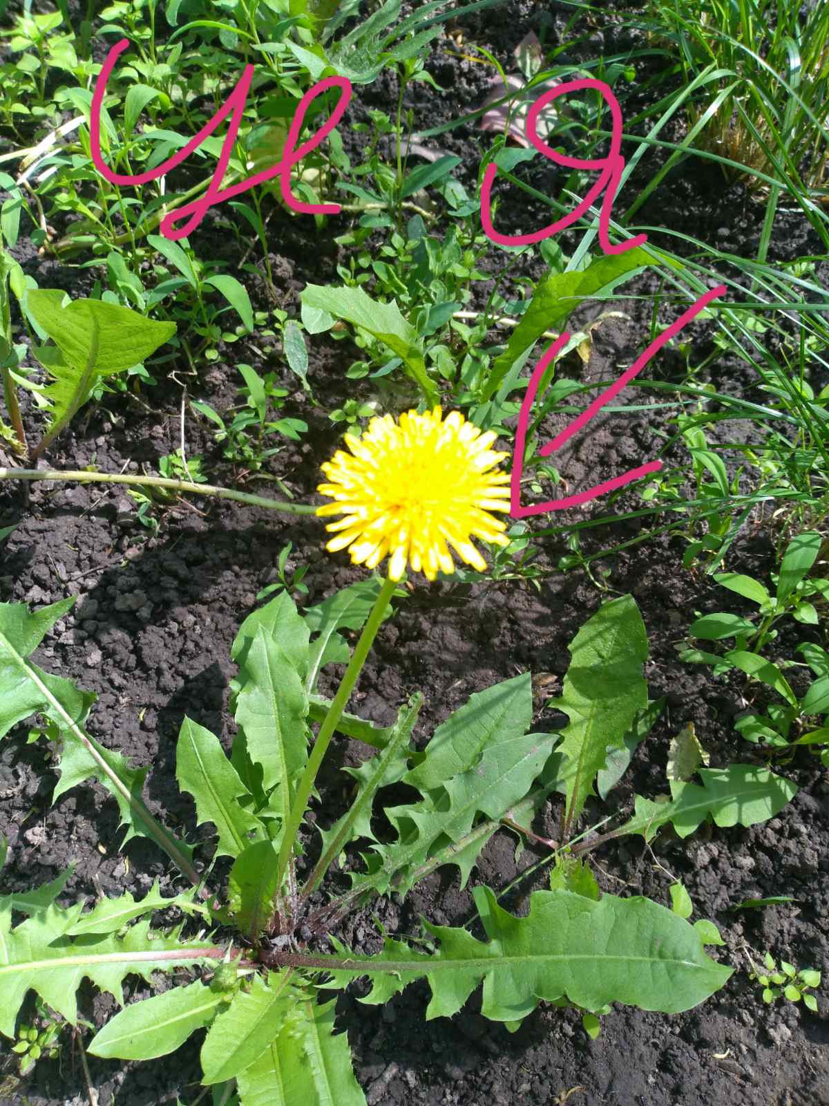
Рис. 2. Природний об’єкт з яким себе асоціює особистість (обраний об’єкт студентки Т., ІV курсу факультету фізичної культури та спорту)

- Арт-екопсихопрактика «Активність/Пасивність» – вправа передбачає вибір природніх об’єктів, що асоціюються з різними станами особистості.
Завдання:
- обрати природні об’єкти, що асоціюються з пасивністю;
- обрати природні об’єкти, що асоціюються з активністю;
- розповісти про обрані об’єкти, визначити їх основні риси;
- визначити які з об’єктів асоціюються з Вашим станом;
- зазначити об’єкт, який найбільше спонукає до активності, визначити до яких саме дій;
- зробити висновки.
Наприклад, серед таких об’єктів студенти обрали (див. рис. 3,4).
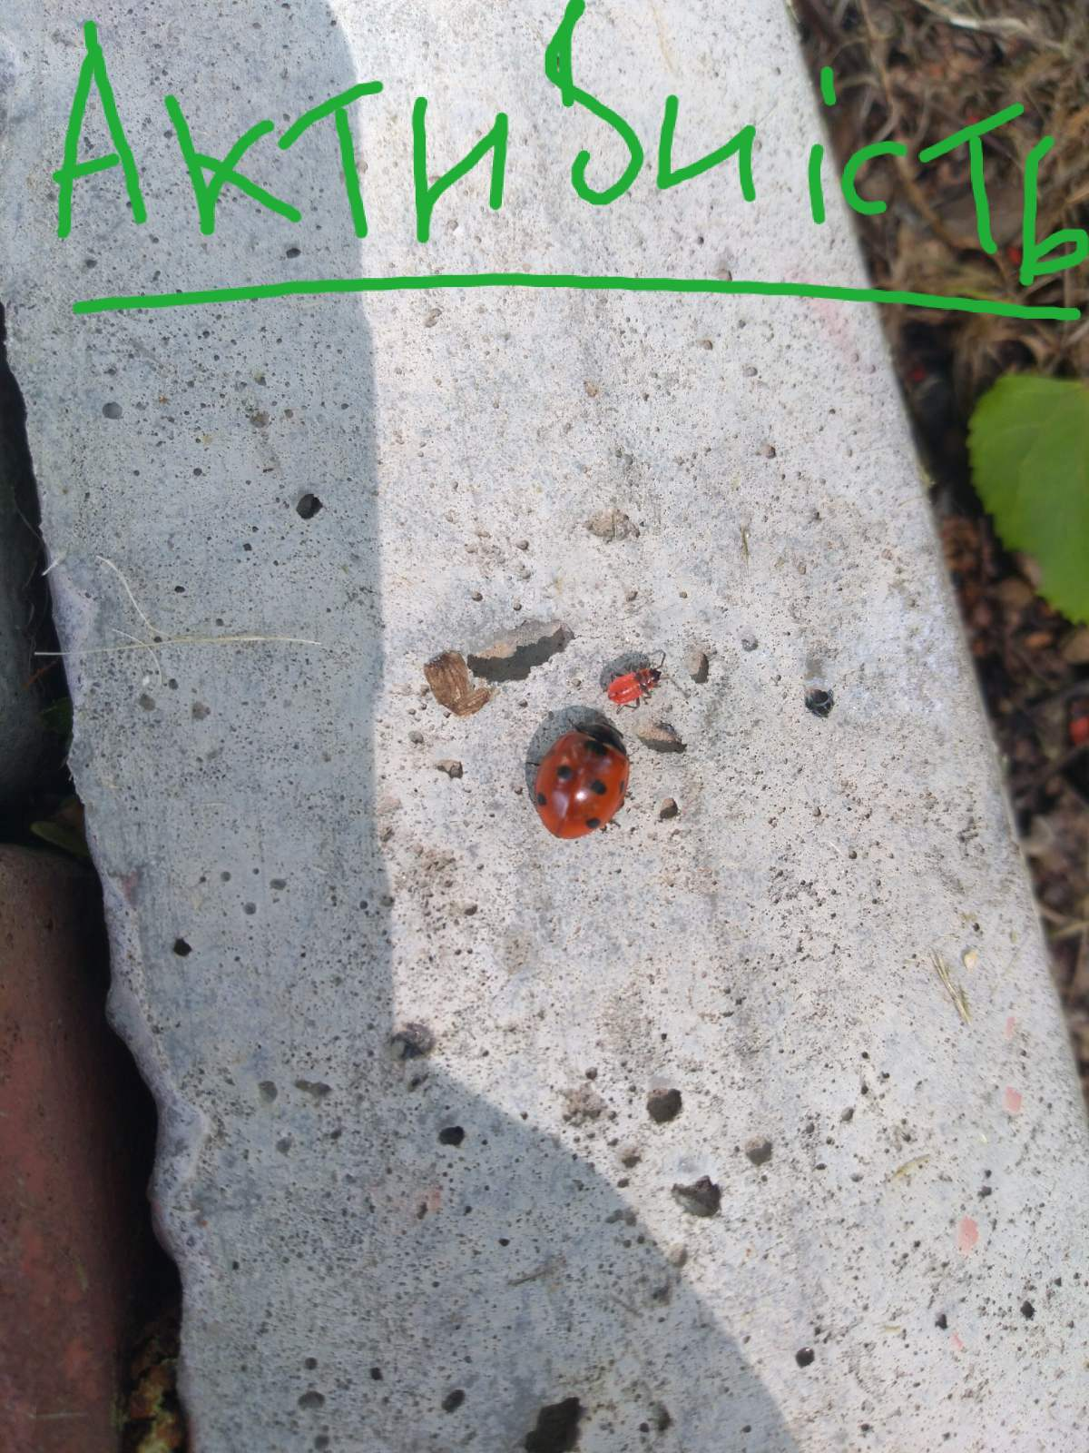
Рис. 3. Активність

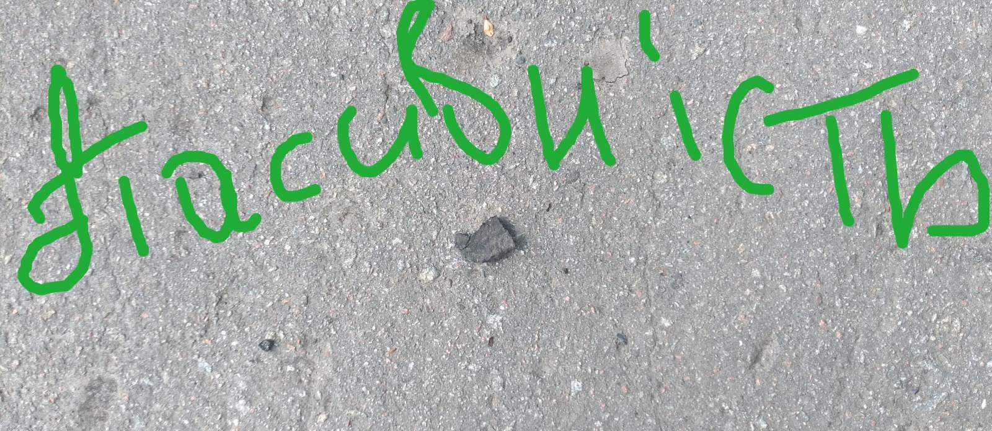
Рис. 4. Пасивність

На кафедрі психології та педагогіки Національного університету «Полтавська політехніка імені Юрія Кондратюка» під час виконання студентами самостійних робіт, підготовки творчих звітів з психології, психології здоров’я та здорового способу життя є можливість попрацювати у внутрішньому дворику університету виконуючи ряд арт-екопсихопрактик (див. рис. 5).
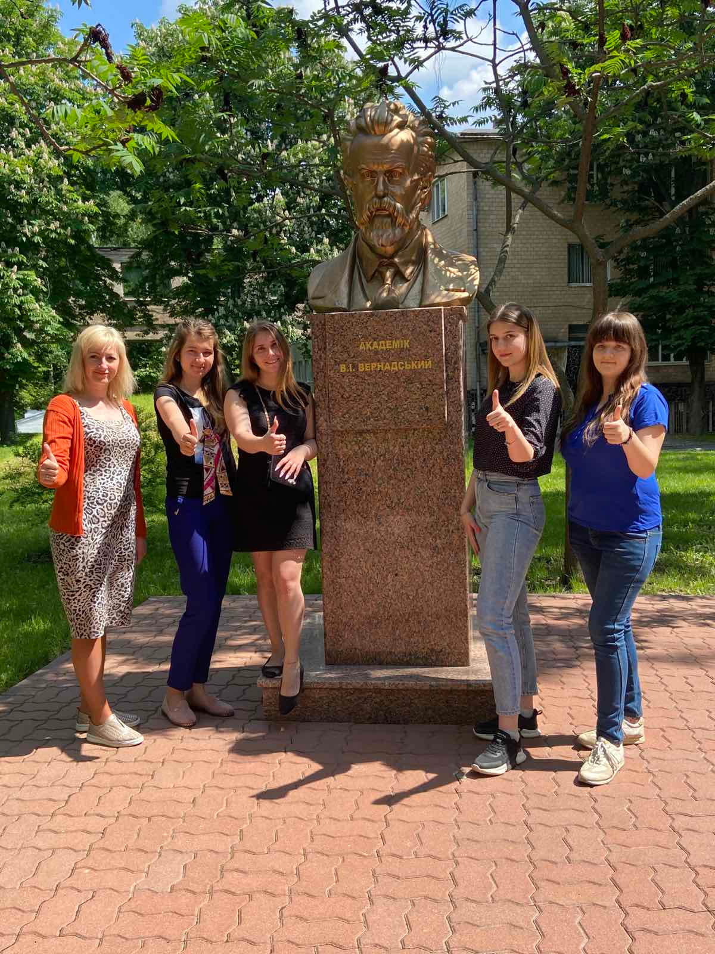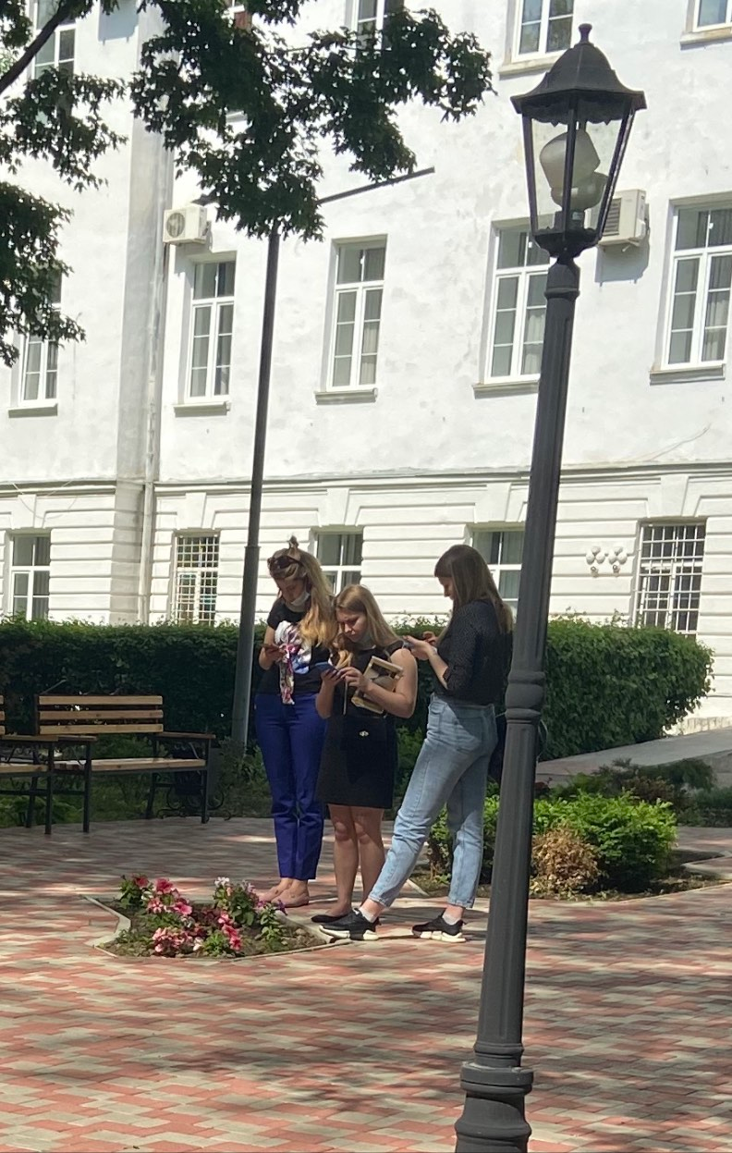
Рис. 5. Зі студентами на території Національного університету «Полтавська політехніка імені Юрія Кондратюка»
Усім бажаємо спілкування з природою та психологічного здоров’я!

